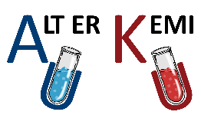
Forsøg 3 – Den kemiske kamelæon

Teori
Mangan er et grundstof, der kan optræde med mange forskellige oxitationstal (OT). Hvert OT har sin egen karakteristiske farve. For eksempel er Mn²⁺ svagt lyserød tæt på farveløs, MnO₂ er brun-sort, og permanganat (MnO₄⁻) er mørklilla, som du kan se i figur 1. Under redoxreaktioner kan mangan skifte farve, når det reduceres eller oxideres til en anden form, hvilket gør mangan særligt velegnet til at illustrere redoxreaktioner visuelt. Farveskiftene gør mangan til en slags ’kemisk kamæleon’ og giver et tydeligt billede af, hvordan elektroner overføres i kemiske reaktioner.
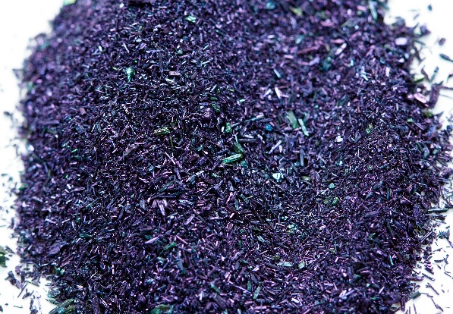
Figur 1: Kaliumpermanganat består af lilla krystaller, og der skal meget få af disse i vand, før det bliver meget farvet. Hvis du tilsætter mange krystaller til et givet volumen vand, vil opløsningen blive meget mørklilla, men tilsætter du meget få, eller hvis du fortynder den mørklilla opløsning meget, bliver den lyserød.
I figur 2 ser du de forskellige farver, grundstoffet kan have.
OT | 0 | +II | +IV | +VI | +VII
Atom/ion | Mn | Mn⁺² | Mn⁺⁴ | Mn⁺⁶ | Mn⁺⁷
Farve på vandig opløsning | - | Farveløs/svagt pink | Brun/sort | Grøn | Lilla/pink
Figur 2: Forskellige OT for mangan har hver sin karakteristiske farve. Mangan findes på flere OT end disse, men det er de mest almindelige.

I forsøget bruger du sucrose (almindeligt sukker). Strukturen af sucrose kan du se i figur 3.


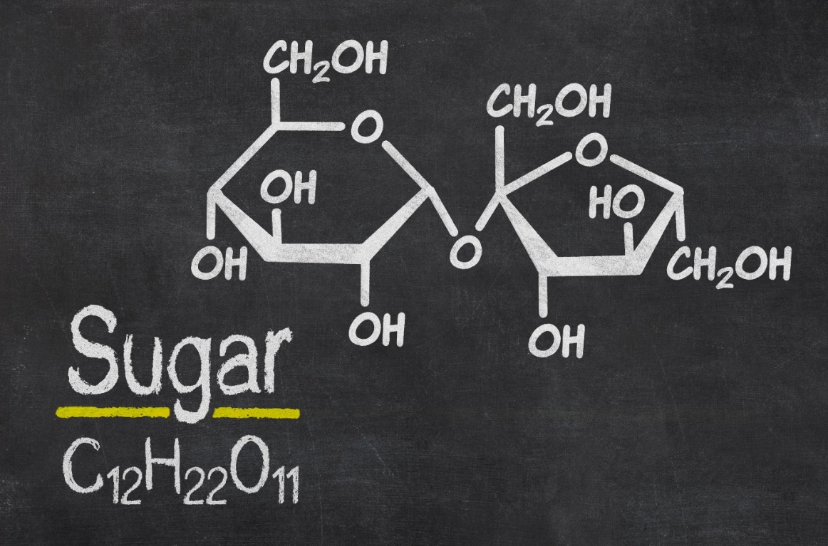
Figur 3: Strukturen af sucrose består af to ringe, der er bundet sammen med et oxygenatom.
Primære alkoholer kan oxideres i to trin. Først oxideres de til et aldehyd og herefter til en carboxylsyre, som du kan se i figur 4.
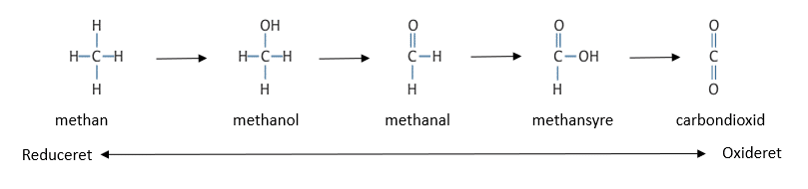
Figur 4: Methanol oxideres til methanal, der oxideres til methansyre.
Der er 3 primære alkoholgrupper, der reagerer i redoxreaktionerne i dette forsøg. De 5 andre hydroxygrupper er sekundære alkoholer og reagerer ikke. I temaet ’Power-to-X og katalyse’ kan du læse om, hvordan du tildeler oxidationstal i organiske forbindelser.

Formål
Du skal undersøge mangans mange farveskift, og identificere, hvilke oxidationstal (OT) du møder i forsøget. Du skal desuden afstemme relevante redoxreaktioner.

Materialer
Faste stoffer:
Sucrose (almindeligt sukker)

Opløsninger:
0,002 M KMnO₄
1,0 M HCl
1,0 M NaOH
3% H₂O₂

Udstyr:
250 mL konisk kolbe
2 stk. 10 mL måleglas
25 mL måleglas
100 mL bægerglas
Teske
Magnet og magnetomrører
Engangspipette

Forarbejde

Identificér alkoholgrupper
I figur 3 er der flere alkoholgrupper. Identificér både de primære og sekundære alkoholgrupper.

Find OT for de forskellige forbindelser
- I figur 4 ovenfor kan du se, hvordan en primær alkohol oxideres. Bestem carbons OT i de tre viste forbindelser.
- Bestem OT for både hydrogen og oxygen i hydrogenperoxid.

Find de sidste H- og P-sætninger
Læs afsnittet om sikkerhed nedenfor. Du vil opdage, at der mangler tekst ud for nogle af H- og P-sætningerne. Den tekst skal du finde og indsætte, hvor den mangler. Brug dette link.

Sikkerhed

0,002 M KMnO₄
H-sætninger:
H412: Skadelig for vandlevende organismer, med langvarige virkninger.

P-sætninger:
P273: Undgå udledning til miljøet.
0,002 M KMnO₄ er giftigt for vandlevende organismer og må ikke udledes til miljøet. Affald skal opsamles i en særskilt affaldsdunk.

1,0 M HCl

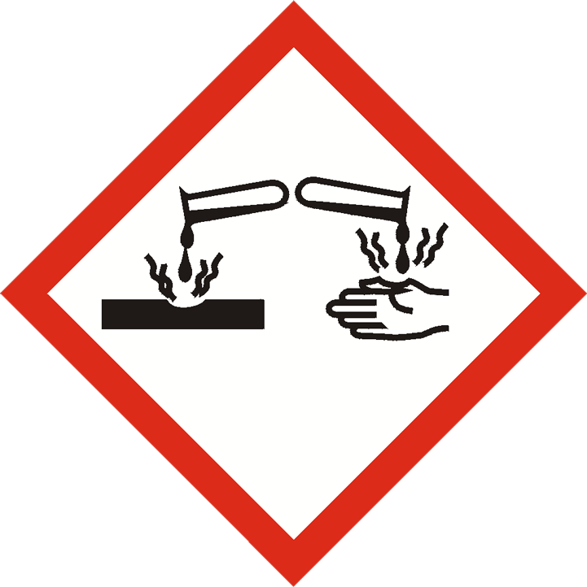
H-sætninger:
H290: ____________________

P-sætninger:
P234: Opbevares kun i originalemballagen.
1,0 M saltsyre er ætsende. Skyl med vand, hvis du får det på kroppen.

1,0 M NaOH
H-sætninger:
H314: Forårsager svære ætsninger af huden og øjenskader.

P-sætninger:
P280: Bær beskyttelseshandsker, beskyttelsestøj og øjenbeskyttelse.
P305: Ved kontakt med øjnene:
- P351: Skyl forsigtigt med vand i flere minutter
- P338: ____________________
P310: Ring omgående til en GIFTINFORMATION eller en læge.

1,0 M natriumhydroxid er ætsende. Brug kittel, beskyttelsesbriller og handsker ved håndtering. Skyl med vand, hvis du får det på kroppen.

Sucrose og vandige opløsninger heraf er ikke mærkningspligtigt.
3% hydrogenperoxid er ikke mærkningspligtigt.

Fremgangsmåde
Tag kittel, beskyttelsesbriller og handsker på.
- Fyld en 250 mL konisk kolbe med cirka 200 mL vand.
- Put en magnet i og stil den på en magnetomrører. Det er en fordel at sætte et hvidt stykke papir under den koniske kolbe, da du lettere kan se farveskiftene.
Du skal filme forsøget, og derfor stiller du tingene klar til at hælde i den koniske kolbe, før du begynder på forsøget.
- Afmål 10 mL 0,002 M KMnO₄, og stil det klar.
- Afmål 10 mL 1,0 M NaOH, og stil det klar.
- Hæld en teske sucrose i et 100 mL bægerglas. Der må gerne være top på.
- Afmål 15 mL 1,0 M H₂SO₄ i et 25 mL måleglas.
- Hav en engangspipette klar til at udtage 2 mL 3% H₂O₂.
- Gør klar til at filme forsøget.
- Start kameraet og forsøget:
  - Tænd for magnetomrøreren.
  - Tilsæt de 10 mL KMnO₄ i den koniske kolbe.
  - Tilsæt de 10 mL NaOH.
  - Tilsæt sucrosen. Her skal du være tålmodig og vente lidt, mens du filmer.
  - Tilsæt de 15 mL H₂SO₄.
  - Tilsæt 2 mL 3% H₂O₂ med engangspipetten.
  - Stop kameraet.
- Følg herefter vejledningen til oprydning og bortskaffelse nedenfor.

Oprydning og bortskaffelse
Alle opløsninger, der indeholder i mangan, skal opsamles i uorganisk surt affald.

Tør bordet af, hvor du har lavet forsøget, så du sikrer dig, at der ikke er spildt noget, som de næste elever kommer til at røre ved.

Efterbehandling

Beskrivelse af resultaterne
- Se din film fra forsøget igennem, og beskriv, hvilke farver du ser.
- Brug figur 2 til at bestemme OT for de manganforbindelser, du ser.
- Opskriv de tre redoxreaktioner, hvor du har observeret farveændringer.
  - Første farveskift: Permanganat reagerer i forsøget under basiske betingelser med den primære alkohol i sucrose, der oxideres direkte til carboxylsyren.
  - Andet farveskift: Da der er overskud af sucrose, vil næste redoxreaktion også være en omdannelse af den primære alkohol til carboxylsyre, men nu under sure betingelser.
  - Tredje farveskrift: Der sker en omdannelse af hydrogenperoxid til dioxygen på gasform under sure betingelser.

Diskussion af resultaterne
- Du skal genlæse formålet i starten af øvelsesvejledningen og besvare spørgsmålene:
  - Lykkedes dit forsøg?
  - Hvorfor/hvorfor ikke?
  - Prøv at give nogle bud på, hvad du kan optimere ved forsøget, hvis du skulle gentage det igen.

Konklusion
Du skal skrive en konklusion. Generelt gælder det, at der ikke skal stå noget nyt i en konklusion.

Kilde: Kiros.dk

